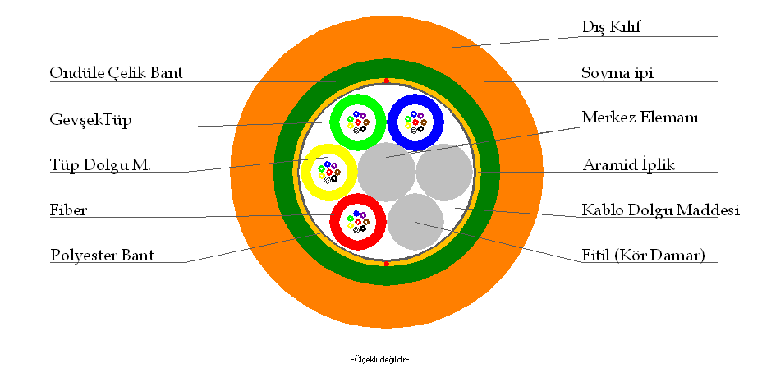

 | Kablo Yapısı
- | Fiber tüp sayısı | 4
- | Tek tüp içindeki fiber sayısı | 12
- | 10 m tüpteki fiber uzunluğu | 10,005 ± 0,002 m
- | Fiber tüp
 | — Malzeme | PBT
 | — Dış çap | 2,40 mm ± 3%
 | — Tüp et kalınlığı | 0,35 mm ± 0,05
 | — Dolgu malzemesi tipi | Thixotropic jel
- | Fitil
 | — Fitil adedi | 2
 | — Malzeme | PE
 | — Dış çap | 2,40 mm ± 3%
- | Merkez elemanı
 | — Malzeme | FRP
 | — Çap | 2,7 ± 0.07 mm
- | Öz yapısı
 | — Fiber tüplerin yerleşimi | Merkez elemanı etrafına SZ metodu ile bükülmüş ve ters yönde çift polyester iplik ile sarılmış 4 adet fiber tüp ve 2 adet fitil.
- | Kablo dolgu maddesi
 | — Malzeme | Petrolyum bazlı jel.
- | Öz sargısı
 | — Malzeme | Polyester film
- | Çevresel çekme elemanı
 | — Malzeme | Yüksek modüllü aramid iplikler
- | Kemirgen koruması ve zırh
 | — Malzeme | Ondüle edilmiş iki yüzü PE film kaplı çelik bant.
 | — Çelik bant kalınlığı | 0,155 ± 0,015 mm
- | Dış kılıf
 | — Malzeme | MDPE (UV direnç malzemesi katkılı) natürel PE
 | — PE et kalınlığı (çelik zırh ile birlikte) | 2,2 ± 0,2 mm
- | Kablo dış çapı | 13,2 ± 0,2 mm
- | Kablo ağırlığı (Ortalama) | 170 kg/km ± 10%

- | Mekanik ve Çevresel Özellikler (Tüm optik ölçümler 1550 nm de yapılacaktır)
 | Test | Test Standardı | Sağladığı değer | Kabul ölçütü
 | — Montaj gerilimi (Tensile) | IEC 60794–1–2-E1 | 2700 N (min. 1,5xW [N])  t= 60 sn | Fiber uzaması ε_{f}:%0,33  Zayıflama değişimi Δα ≤0,05 dB
 | — İşletme gerilimi (Tensile) | IEC 60794–1–2-E1 | 900 N (min. 0,5xW [N])  t= 10 dk | Fiber uzaması ε_{f}:%0,25  Zayıflama değişimi Δα ≤0,05 dB
 | — Ezme dayanıklılığı  (Crush) | IEC 60794–1–2-E3 | Max. 4000 N/100 mm,  t = 60 sn. | Zayıflama değişimi Δα ≤0,05 dB  Kabloda mekanik hasar olmayacak
 | — Darbe testi (Impact) | IEC 60794–1–2 E4 | 30 Nm, R=300 mm,  3 farklı noktaya 1 er kez. | Zayıflama değişimi Δα ≤0,05 dB,  Kabloda mekanik hasar olmayacak
 | — Burulma (Torsion) | IEC 60794–1–2 E7 | Yük=100N, ±180° burulma,  10 periyot, kablo boyu max.1,5 m | Δα ≤0,05 dB,  Kabloda mekanik hasar olmayacak
 | — Tekrar edilen bükme testi  (Repeated Bending) | IEC 60794–1–2-E6 | R= 20 x kablo çapı, 100 N, 35 tur | Δα ≤0,05 dB,  Kabloda mekanik hasar olmayacak
 | — Kablo bükme testi  (Bending) | IEC 60794–1–2-E11 | R= 20 x kablo çapı, 4 sarım, 3 tur | Δα ≤0,05 dB,  Kabloda mekanik hasar olmayacak
 | — Kablo sıcaklık testi  (Temperature Cycling) | IEC 60794–1–2-F1 | -40 ºC ile + 70 ºC, t1=t2=36 saat | Δα ≤10% dB/km, ölçüm 1550 nm’de  Test sonunda Δα ≤0,05 dB,
 | — Su sızdırmazlık  (Water Penetration) | IEC 60794–1–2-F5B | 1 metre numune boyu,1 m su sütunu, 0 ºC ile + 30 ºC | 24 saat süre içinde kablonun diğer ucunda su belirtisi olmayacak
 | — Polietilen Soyulması | TÜRKSAT şartnamesi | > 4 N/mm, test hızı 100–125 mm/dak | > 4 N/mm

- | Kablo tanıtım işareti
 | — Kablo tanıtım işareti | 1m ±1% aralıklar ile sıcak baskı yöntemiyle
 | — Kablo tanıtım yazısı | <uzunluk baskısı> <makara öz numarası> TURKSAT 48 FO OPTIK KABLO
 | — Kablo kılıfı altına üretici firma tanımlaması | Polyester şerit üzerine mürekkep ile
 | —Tanıtma şeridi yazısı | CENKABLO <üretim tarihi (ay ve yıl)> 48 FO OPTİK KABLO <öz numarası> TÜRKSAT A.Ş.
 | — Dış kılıf rengi | Turuncu (RAL 2008)
 | — Fitil renkleri | Natürel
 | — Fiber tüp renkleri | Kırmızı, sarı, yeşil, mavi
 | — Fiber renkleri | Kırmızı, sarı, yeşil, mavi, menekşe, kahverengi, siyah, turuncu, pembe,  gri, açık yeşil, natürel

- | Ambalaj/Sevkıyat Bilgileri
 | — Makara tipi | Ağaç makara
 | —Makaradaki kablo boyu | 2000 m ± 5%
 | — Makara flanş çapı | 1200 mm
 | — Makara tambur çapı | 580 mm
 | — Dıştan-dışa genişlik | 780 mm
 | — Makara göbeği mil deliği çapı | 85 mm

- | İletim Özellikleri (Kablo)
 | —Optik zayıflama: | 1310 nm dalga boyunda zayıflama maksimum ≤0,36 dB/km,  1550 nm dalga boyunda zayıflama maksimum ≤0,22 dB/km
 | —PMD: | ≤ 0,2 Ps /$√km$

